打车来回：67.58+78.35=145.93

吃饭：

18号银泰中午呷哺火锅：249

18号晚上吃饭（饿了么外卖）：55+26.9=81.9

总共：

145.93+249+81.9=476.83

* 打车来回

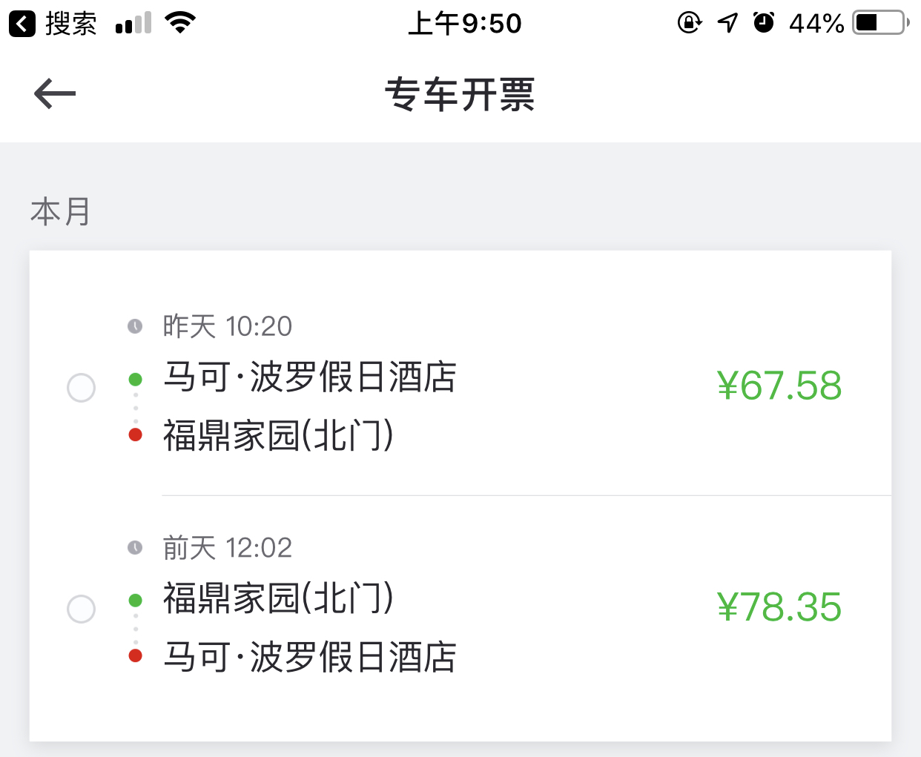

* 18号中午饭

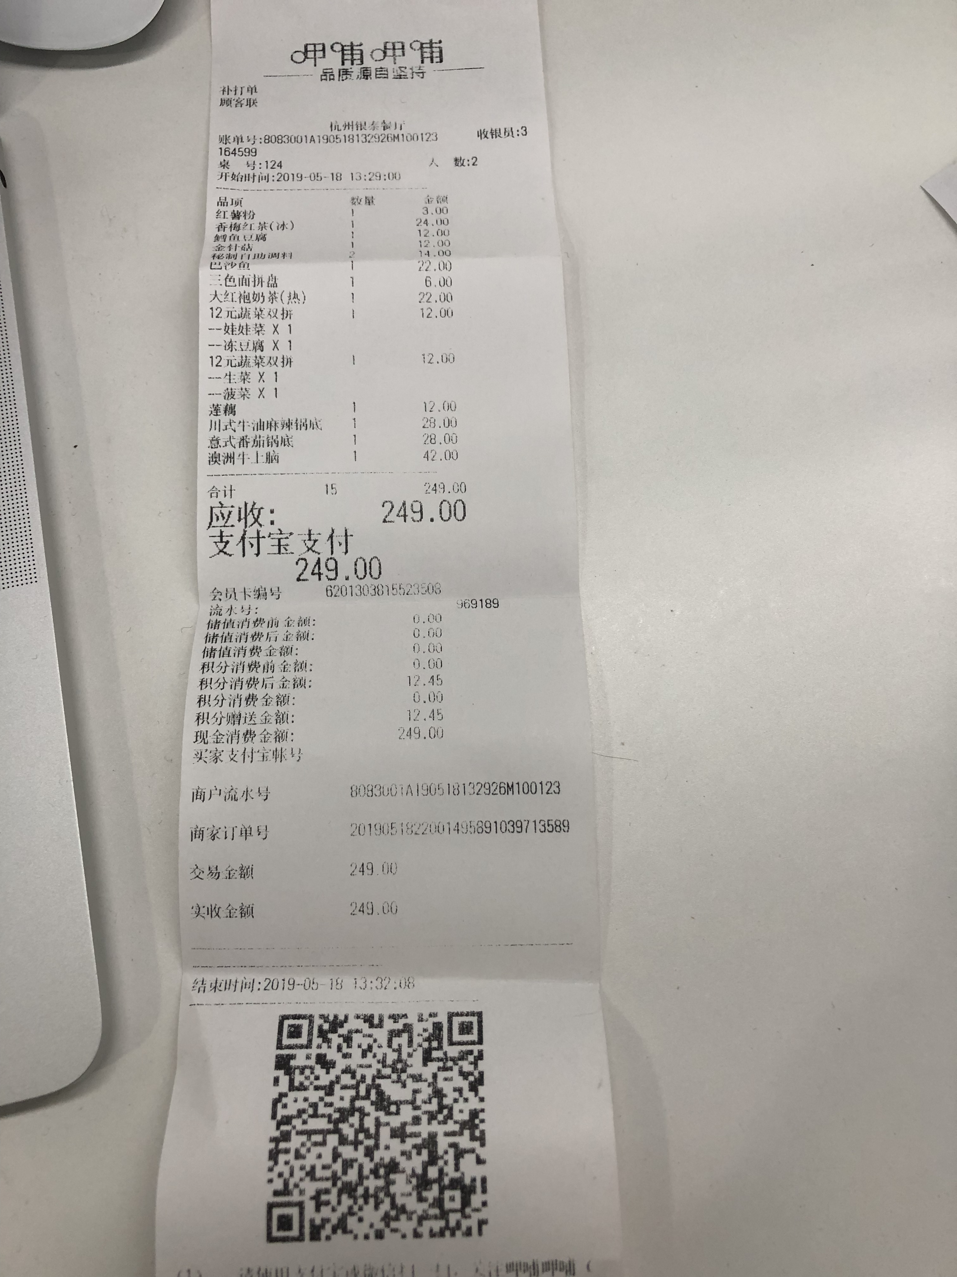

* 18号晚饭

